ČETRTEK, 26. 3. 2020
MAT:
ZAPIS V ZVEZEK:

GEOMETRIJSKI LIKI
Geometrijski liki so ravne ploskve. Nekaterim likom lahko izmerimo dolžino in širino (kvadrat, pravokotnik, trikotnik, šestkotnik,…). Imajo STRANICE IN OGLIŠČA.
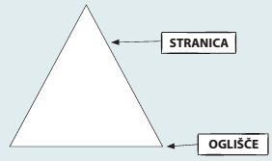
Pravokotnik je širikotnik, ki ima 4 prave kote. Lastnosti pravokotnika:
- ima 4 stranice,
- ima 4 oglišča,
- nasprotni stranici sta vzporedni in enako dolgi,
- sosednji stranici sta med seboj pravokotni.
Označevanje pravokotnika:
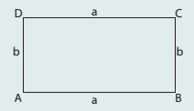
Stranice označimo z malima tiskanima (pisanima) črkama a in b.
Oglišča označimo z velikimi tiskanimi črkami A, B, C in D.

Kvadrat je štirikotnik, ki ima 4 prave kote in vse 4 stranice enako dolge.
Lastnosti kvadrata:
- ima 4 stranice,
- ima 4 oglišča,
- nasprotni stranici sta vzporedni in vse 4 stranice so enako dolge,
- sosednji stranici sta med seboj pravokotni.
Označevanje kvadrata:
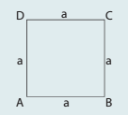
Stranice označimo z malo tiskano (pisano) črko a.
Oglišča označimo z velikimi tiskanimi črkami A, B, C in D.

SLJ:
Kako pretvorimo preglednico ali miselni vzorec v besedilo? (DZ str.54)
- Stran 54: Izberi si poklic, ki se ti zdi zanimiv, nenavaden in poišči podatke o njem.
- Poklic napiši na črto v okvirčku, podatke pa vpiši v preglednico (Kaj dela?, Kje opravlja delo?, Katere pripomočke uporablja?)
- Ko končaš, razmisli, kako bi podatke spremenil v povedi in oblikoval besedilo. Besedilo napiši na list papirja in razmisli, če je opis potrebno še kaj popraviti in ga dopolniti. V zvezek boš pisal drugič.

NIT:
- V interaktivnem gradivu Radovednih pet si oglej 2 posnetka pri temi Ločevanje snovi.
- Nato si preberi še Ločevanje odpadkov je pomembno.

ŠPO:
- Za ogrevanje teci en krog po vrtu ali okoli hiše.
- Nato oponašaj gibanje živali (medveda, kenguruja, pajka, gosenico).
- Poišči žogo in vadi odboj v steno. Žoga naj ti čim manjkrat pade na tla. Štej, koliko odbojev ti je uspelo narediti.
- Če imaš možnost (brat, sestra, starši), vadi tudi podajanje žoge z eno roko in lovljenje.

